Masarykova univerzita - filosofická fakulta - seminář dějin umění



**Jean-François Millet: Velká pastýřka**

DU0105 Písemná postupová zkouška

Marie Byrtusová, 413641

7. července 2013

**Úvod**

Pro práci na uměleckohistorickém popisu díla jsem si vybrala dílo francouzského malíře Jeana Françoise Milleta, *Velkou pastýřku*, protože mě ohromilo svým něžným a harmonickým výrazem, skrývající vztah mezi člověkem a krajinou a rovněž proto, že autor je symbol realismu, směru bez servítek podávání pravdivé skutečnosti, tolik revolučního a nadčasově důležitého.

**Jean-François Millet**

(1814, Gruchy u Cherbourgu – 1875, Barbizon)

Jean-François Millet se narodil 4. října v roce 1814 v Gruchy, nedaleko Cherbourgu, jako první dítě z osmi relativně bohaté,[1] avšak skromné a mravní rolnické rodině. V mládí sedlačil, vlivem jeho milované zbožné babičky a strýcem, jenž byl knězem, získává základy latiny, čte Bibli a později se dostává i k velkým autorům, jako k Homérovi či Shakespearovi a k mnoha dalším. Tato skutečnost, že se narodil a vyrůstal na venkově v silně nábožensky založené rodině, ovlivnila jak jeho samotný život tíhnoucí k asketismu, tak především volbu jeho budoucích témat, volených přitahován jakousi fatalistickou každodenností prostých venkovských rolníků[2].

Brzy poté, co si všimne synova kreslířského nadání jeho otec, který sám své volné chvíle věnoval kreativní tvorbě ze dřeva nebo hlíny[3], rozhodne se jej plně podporovat a roku 1833 mladého Milleta posílá do Cherbourgu, kde se učí nejdříve u portrétisty Mouchela a následně v ateliéru mistra Langloise. Také jeho zásluhou v roce 1837 získává stipendium, které mu umožní přestěhovat se do Paříže a pokračovat ve studiu na škole Beaux-Arts, v ateliéru Paula Delaroche - malíře historických scén, s jehož romantismem se však nikdy nesblížil. Protože roku 1840 byl Salonem přijat jeden jeho portrét a Cherbourg již neobnovil jeho stipendium, Millet se vrací domů, kde se snaží poměrně neúspěšně debutovat kariérou portrétisty.

Rok poté zde poznává svou první ženu, dceru krejčího – Pauline-Ono Virginii, která se rozhodla sdílet vratký a strastiplný život umělcův. Téhož roku se s ní vydává znovu zkusit štěstí v Paříži, tentokráte jako malíř frivolních scén, aktů a pastorálních idylek v duchu 18. století - období květnatého rokoka ve znamení Watteaua a Bouchera. Neštěstí však na sebe nedalo dlouho čekat – Salonem je několikráte odmítán a roku 1844 jeho manželka umírá. Millet zlomený a zhnusen pařížským žargonem se opět vrací do rodného kraje, zapřisáhle tvořit již bez sebemenší idealizace a frivolnosti, obrazy upřímné a s náměty jeho srdci nejblíže.

V Cherbourgu poznává svou druhou ženu, sedmnáctiletou Catherine Lemaire – jeho budoucí celoživotní společnici, manželku a matku jeho devíti dětí – s kterou v polovině 40. let již natrvalo opouští Cherbourg a znovu se pokouší uchytit jako portrétista nejdříve v přístavním městě Le Havre a poté v Paříži. Zde došlo k rozhodujícímu setkání s právě se utvářejícím kroužkem přátel umění, jehož členy tvořili mimo jiných Troyon, Díaz de la Pena, Daumier a Théodor Rousseau. Seznamuje se také s Alfredem Sensierem, zaměstnancem ministerstva vnitra, který se stal nadlouho jeho mecenášem a posléze i životopiscem. Revoluční období kolem roku 1848 je pro Milleta příznivé. Stálé více se izoluje na figurální malbu, hojně vystavuje na Salonech a všímají si jej významní kritici, jakými byli Théophile Gauthier či Théophile Thoré, polemizujících o jeho prorevolučním pozadí, které společnost chtěla vidět.

V roce 1849 spolu se svou rodinou prchá před epidemii cholery do Barbizonu, nedaleko Paříže na okraji lesa Fontainebleau, kde se usazovali malíři převážně zaměření na krajinomalbu v plenéru – mezi jinými i jeho starý přítel T. Rousseau. Z původně plánovaných jen několik týdnů, se Barbizon pro něj stává domovem po zbytek celého života, v němž vytvořil většinu své práce.

Millet je již světoznámým umělcem, přijíždějí jej navštěvovat obchodníci až z Ameriky, která byla domovem básníků jako Emerson a Thoreau – stojících za klidné spříznění člověka a přírody, a kde tudíž byla Milletova realistická emocionální tvorba pochopena a oceněna snad ještě dříve a mnohem více než v neklidné Francii. Ba během let v Barbizonu došel k plnému uznání i doma. V Salonech vystavuje své nejznámější obrazy včetně Sběraček klasů a Anděla páně, a roku 1869 byl jmenován rytířem Řádu čestné legie, především zásluhou kritiky Théophila Silvestre. Finanční a společenský úspěch jde však ruku v ruce se zhoršujícím se zdravotním stavem, Millet stále více trpí na oční migrény, revmatoidní artritidu a pravděpodobně i tím, co bychom dnes nazvali depresi.

Jean- François Millet umírá velmi sláb dne 20. ledna 1875 ve svém domě v Barbizonu. Byl pohřben vedle svého přítele Rousseaua na hřbitově v Chailly en Bière.

**Dobový význam, způsob tvorby a dílo**

V době přežívající klasicistní a romantické malby se Millet a určitá skupina, převážně z barbizonské školy, pokouší hledat krásu v plné a pravdivé přítomnosti. *„Tito umělci pod vlivem holandského a hlavně anglického krajinářství postupně odbourávají tradiční krajinářské principy i romantickou představu krajiny…“[4]* Millet tento záměr přesouvá z krajinářství na lidské postavy, jako první se u něj objevuje sedlák bez biblické, sentimentální nebo humoristické pointy. Podává jej s drsnou pravdou, klidně a velkolepě, přísně a temně. Odpuzovala ho virtuosita a nemravnost, chtěl malovat výjevy z vesnického života tak, jak ve skutečnosti jsou. Avšak do té doby převládal názor, že důstojné obrazy musí zobrazovat jen důstojné osobnosti. Není tedy divu, že veřejnost v době protikřesťanské a revoluční Francie devatenáctého století se na Milletova díla dívala jako na prorevoluční, plné politických narážek a odsuzování společnosti. *„Lidé nechtěli vidět v tomto obraze nic jiného než politické dílo, než protest proti bídě lidu.“[5]* Zatímco samotný malíř všechny tyto jemu přiřknuté revolučně sociální tendence nekompromisně odmítá a podobně jako Rousseau, Corot a jiní barbizonští malíři (s výjimkou Courbeta a později i Daumiera) politickými koteriemi pohrdá. Říkal: *„Jsem selský sedlák. Poslání umění je posláním lásky, ne nenávisti, a že představuje-li umění strasti chudého člověka, nemělo by být zaměřeno k tomu, aby vzbuzovalo závist vůči bohatým třídám.“* [6]

Umělcova největší originalita leží v této víře, ve snaze *„ukázat trýzeň práce, celou poesii a celou krásu života v této silné trýzni.“*[7]Za svůj život vytvořil asi jen 80 obrazů, zato s důkladnou pečlivostí a zpravidla poměrně velkých rozměrů. Jeho způsob a styl tvorby, se stejně jako jeho povaha a myšlenky, se nijak zásadně nezměnil od začátku až do smrti. Nicméně měnil se jeho námět, který v mládí vycházel převážně z jeho dvou největších inspirací: Písma a přírody. Pod akademickým vedením v křesťanských výjevech sic pokračoval, ale *„stále propukal jeho těžký a prudký selský temperament. Jeho druhové si dělali žerty z jeho postav podle „caenské módy“ a jeho obdiv pro Michelangela je nudil.“*[8] Dále si vzpomínáme, že jej pařížská chudoba v 1. pol. 40. let donutila k imitaci manýristů 18. století, a po druhém manželství, zakoušen smyslovosti, tvoří mytologické akty a milostné idyly. Nicméně byl kritizován za jeho venkovský původ a s ní hrubost čišící z těchto jím malovaným soudobě módních námětů. Během těchto období se přinejmenším zdokonalil ve své technice koloritu a kresbě, avšak brzy tyto styly zavrhuje a příjezdem do Barbizonu se již dále definitivně věnuje jen námětům venkovským. Jeho raná barbizonská díla se vyznačují prudkostí a pastózní malbou, typickou například v *Rozsévači*. Po čase se jeho styl vykrystalizuje a Millet tvoří díla čistá a propracovaná, jako *Sběračky klasů* nebo *Klekání*. S věkem pak častěji používá pastely a roste i jeho něha, obrážejících se v dílech, zvláště v jeho nejposlednějších obrazech dětí[9].

Co se týče jeho postupu a techniky zpracování, ačkoli se řadil k barbizonské škole, malířům vyzdvihujícím práci v plenéru, většinu svých obrazů namaloval v ateliéru dle kombinace hrubých náčrtků z vycházek a živých modelů. Weelwright říká: *„Povídal mi často, že necítí potřebu studovat přírodu na místě, ačkoliv si někdy dělá elementární záznamy do svého kapesního skizzáku, ne většího než ruka. Všechny scény, které chtěl reprodukovat, se zachycovaly v jeho paměti se zázračnou přesností. Přikládal proto velkou důležitost cvičení paměti. Říkal, že jeho paměť je od přírody nepoddajná, ale že se mu daří ji cvičit a že malba zpaměti je věrnější, pokud jde o celkový dojem, který si člověk odnese z přírody.“*[10]Odtud onen charakter jeho realismu, často zjednodušen až téměř abstraktní. Především se však jeho díla vyznačují mistrovským ovládání šerosvitu, kompozice a koloritu, již několikrát zmiňovaném.

Mezi jeho nejznámější díla patří *Klekání* (také známý jako Anděl páně), *Rozsévač* a především *Sběračky klasů*. Po jeho smrti dílo zapůsobilo na generaci impresionistů – nejvíce van Gogha, který imitoval mnohé z jeho děl.

**Velká pastýřka**

(1863, olej na plátně, 81 x 101 cm, Paříž, Musée d’Orsay)

*Velký pastýřka* – v původním názvu *La grande bergère.* Nejčastější podoba názvu v zahraničí je *Pastýřka se stádem* - ve francouzštině to pak zní *Bergère avec son troupeau* a v angličtině jako *Shepherdess with her Flock*. Obraz je znám ale i pod názvem *Bergère gardant ses moutons[11].*

Období po roce 1860 je pro Milleta obdobím částečného klidu, vycházejícím z jeho finančního i společenského zajištění, obrážejícím se v dílech z této doby. Za měsíční plat 1000 franků[12] se v letech 1860-63 zavazoval prodat obchodníkovi s obrazy, Paulu Tessovi,  všechny obrazy, které vytvoří, a kritiky těch, jež ho nechápali a těch, jež při něm stáli, se víceméně vyvážily. Millet, dle jeho přítele Alfreda Sensiera, o námětu pastýřky střežící ovce uvažoval od r. 1862.[13] V r. 1864 jej vystavuje na Salonu spolu s dalšími obrazy jako: *Zima a vrány*, *Sazeč brambor*, *Ovce na pastvě*, *Žena, česající len*, *Jelen*, *Narození telete* a *Muž s motykou.*[14] Práce byla vřele přijata. Pro mnohé tento idylický vesnický motiv byl mnohem přijatelnější, než pobuřující trýznivější rolnické výjevy, jak byly chápany obrazy jako *Sběračky klasů* či *Muž s motykou*. Tento obraz byl oceněn medaili a dokonce i stát projevil zájem a jeho získání. Nicméně, *Pastýřka se stádem* již byla zaslíbena P. Tessovi…

Avšak během historie obraz ještě několikrát změní majitele, než se roku 1910 dostává, jako dědictví Alfreda Chacharda, do vlastnictví státu. Ten jej vystavuje do roku 1986 v pařížském Louvru a poté v Musée d’Orsay – kde se *Pastýřka* nachází dodnes.[15]

Stejně jako valná většina Milletových obrazů, i tento zobrazuje výjev z každodenního venkovského života – neidealizovanou realitu místa, v kterém umělec vyrůstal a téměř celý život se pohyboval. Konkrétním námětem je příběh malé pastýřky, která každé ráno vede své stádo na pastvu, kde si ovce celý den okusují čerstvý porost. Nyní se po setmění loudavým krokem vrací domů, aby své stádo zavedla zpátky do ovčince, a to bez jediné ztráty, s čímž ji pomáhá jediný pomocník a zároveň společník, malý černý pes.

Pro Milletova díla je, mimo jiné, charakteristická mistrně vyvážená kompozice, která je v *Pastýřce* obzvláště příznačná. Obraz je rozdělen horizontem do dvou málem přesných polovin – půdu se stádem, zaplňující asi 60% plátna, a oblohu. Tyto dvě roviny chytře propojuje něžná postava malé pastýřky, stojící z pohledu diváka vpravo od vertikální osy obrazu. Pro ještě lepší pochopení této dokonalé kompozice bychom si dílo mohli rozdělit do několika vodorovných pruhů. V prvním by k nám vystupovala detailně vypracovaná zemina pláně, zdánlivě vyvážená, ba v levém dolním rohu lehce zatížena stínem. Od dalšího pruhu se již však zřetelně zipově střídají objekty vpravo a vlevo, vytvářející pravidelný rytmus, a to následně: nohy pastýřky a konec hole mírně vpravo, vyvážené stádem ovcí táhnoucí se zprava doleva a pro ještě silnější efekt váhy na levou stranu v přední řadě stáda několik hlav ovcí, na první pohled nepřirozeně pasoucích se za sebou, zobrazených z profilu směrem nalevo. Ty jsou znovu vyváženy v zadní linii stáda psem na straně pravé, který je mírně vyrovnán v dáli zapřaženým vozem umístěným v polovině levé. Oblohu, do které vystupuje do poloviny horní části těla pastýřka, vyvažuje na straně druhé jediné, tak mohutně se linoucí mračno, skrývajíce zapadající slunce.

Hlavní pohled divákův však dopadá na křehkou postavu pastýřky (snad jednu z malířových dcer), jež stojí před svým stádem a zadumaně kouká do země, lehce se opírajíc o hůl a pravděpodobně čekajíc, až jí ovce doženou krok. Je chladný večer a dívka je zachumlaná do teplého pláště, jenž byl utkán z měkké vlny jejich ovcí. Její smutný obličej snílka skrývají dlouhé, osamělé a pomalu plynoucí dny, nenabízející mnoho jiného, než nekonečného snění.

Milletova barevná škála je bohatá a zářící, a to především díky dívčině modrému šatu a jasně červené čepici. Proklouzávající sluneční světlo, odrážející se na plášti a hřbetech ovcí, vyhrává zlatými barvami. Po překrytí obrazu večerní modři však převládají barvy do zelena a působí tak melancholicky a smutně, zároveň ale klidně a vyrovnaně.

**Závěr**

Milllet, zpočátku nevšímán, poté odmítán a nepochopen, se (jak už to v životě umělců bývá) své největší slávy „dočkal“ až po jeho smrti. *„V padesáti letech byly jeho obrazy v Salónu odmítány, v šedesátých letech začal být oceňován a po smrti se ceny jeho děl až ztisícinásobily; většina jich byla zakoupena do USA.“*[16]Neustále jej spojovali se sociálním revolucionářem a kritizovali jeho zdánlivě barevnou jednoduchost a „robustnost“. Poměrně pozitivně byly přijímány až jeho pozdější díla, které byly, na rozdíl od výjevu zobrazených se vší krutostí a drsností jako *Muž s motykou* nebo *Smrt a dřevorubec,* poměrně líbivé.

*Velká pastýřka* ve své době patřila právě k těm úspěšnějším obrazům Milleta a i dnes je širokou veřejností shledávaná jako jedna z jeho nejlepších prací.

**Příloha**

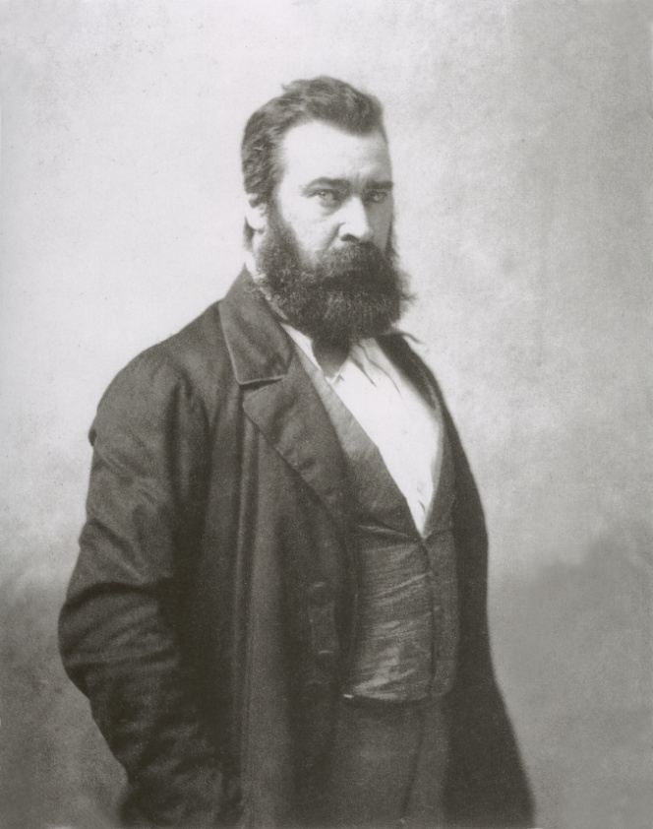**[17]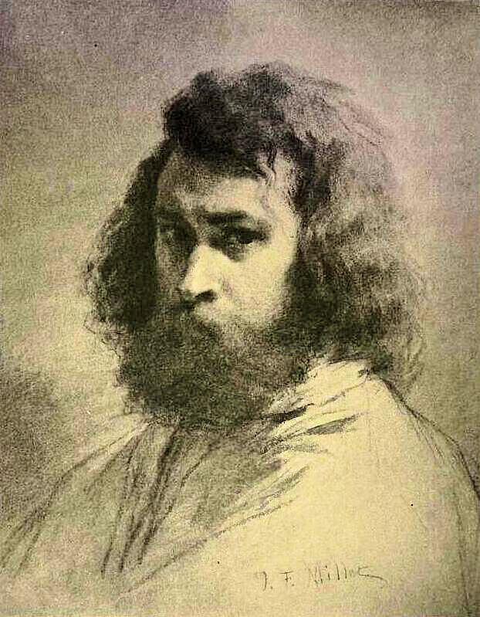[18]**

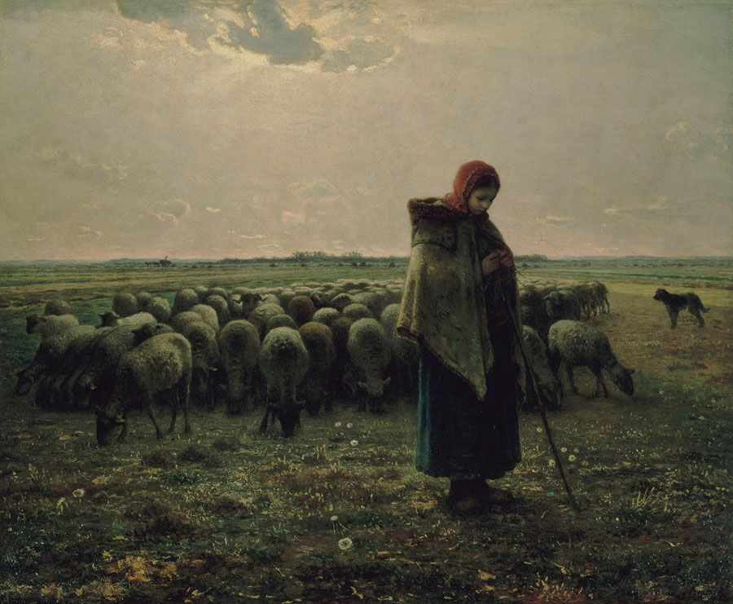**[19]**

**Online zdroje**

[http://www.musee-orsay.fr](http://www.musee-orsay.fr/index.php?id=851&L=1&tx_commentaire_pi1%5bshowUid%5d=341)

[http://www.atelier-millet.fr/](http://www.atelier-millet.fr/article/jean-francois-millet-.-de-gruchy-a-barbizon.html)

[http://entertainment.howstuffworks.com](http://entertainment.howstuffworks.com/arts/artwork/the-gleaners-by-jean-francois-millet.htm)

[http://www.wikipaintings.org](http://www.wikipaintings.org/en/jean-francois-millet/the-gleaners-1857)

**Knižní zdroje**

Romain Rolland, *Jean-Francois Millet*, London 1902.

Francis Frascina – Nigel Blake – Briony Fer et al., *Modernity and Modernism: French Painting in the Nineteenth Century*, London 1993, s. 186.

Stephen F. Eisenman – Thomas Crow – Brian Lukacher et al., *Nineteenth Century Art: A Critical History*, London 1994, s. 221-222.

Bohumír Mráz – Marcela Mrázková, *Encyklopedie světového malířství*, Praha 1975, s. 20, 227.

Ernst Gombrich, *Příběh umění*, Praha 1997, s. 508.

Eco Umberto, *Dějiny krásy*, Milano 2004, s. 338-340.

Nicole Tiffelliová, *Umění 19. století 1848 – 1905*, Paris 1999, s. 42-43.

Alfred Sesnsier, *La vie et l'oeuvre de J. F. Millet*, Paris 1882.

Richard Muther, *J. F. Millet,* Berlin 1903.

1. *L’atelier Jean-François MILLET*, [http://www.atelier-millet.fr/](http://www.atelier-millet.fr/article/jean-francois-millet-.-de-gruchy-a-barbizon.html), vyhledáno: 4. 7. 2013
2. Romain Rolland, *Jean-François Millet*, London 1902, s. 24.
3. Viz *L’atelier Jean-François MILLET (pozn.* 1)
4. Nicole Tuffelliová, *Umění 19. století 1848 – 1905*, Paris 1999, s. 42.
5. Viz Romain Rolland (pozn. 2), s. 43.
6. Viz Romain Rolland (pozn. 2), s. 20.
7. Viz Romain Rolland (pozn. 2), s. 22.
8. Viz Romain Rolland (pozn. 2), s. 50.
9. Viz Romain Rolland (pozn. 2), s. 50-53.
10. Viz Romain Rolland (pozn. 2), s. 53.
11. *Pastýřka střežící stádo* či *Velká pastýřka*
12. což je částka rovnající se dnešním asi 9 tisícím korun
13. *Museé d‘ Orsay*, [http://www.musee-orsay.fr](http://www.musee-orsay.fr/index.php?id=851&L=1&tx_commentaire_pi1%5bshowUid%5d=341), vyhledáno 6. 7. 2013
14. Viz Romain Rollad (pozn. 2), s. 44-45.
15. *Museé d‘ Orsay*, [http://www.musee-orsay.fr](http://www.musee-orsay.fr/index.php?id=851&L=1&tx_commentaire_pi1%5bshowUid%5d=341), vyhledáno 6. 7. 2013
16. Viz Romain Rolland
17. Jean-Francois Millet, fotografie, [http://en.wikipedia.org](http://en.wikipedia.org/wiki/Jean_Francois_Millet), vyhledáno 23. 1. 2013
18. Jean-Francois Millet, autoportrét, [http://www.van-gogh.fr](http://www.van-gogh.fr/jean-francois-millet-catalogue-des-dessins-exposition-1875.php), vhledáno 23. 1. 2013
19. Velká pastýřka, olej, 1863, [http://www.panoramadelart.com/](http://www.panoramadelart.com/angelus-jean-francois-millet), vyhleádno 7. 7. 2013